МИНИСТЕРСТВО НАУКИ И ВЫСШЕГО ОБРАЗОВАНИЯ РОССИЙСКОЙ ФЕДЕРАЦИИ
федеральное государственное бюджетное образовательное учреждение
высшего образования
«УЛЬЯНОВСКИЙ ГОСУДАРСТВЕННЫЙ ТЕХНИЧЕСКИЙ УНИВЕРСИТЕТ»
Кафедра «Измерительно-вычислительные комплексы»

Лабораторная работа

По дисциплине «Алгоритмы и структуры данных»

Тема Лабораторная работа №9
Подп. и
Инв
Вза
Подп. и
Инв.

Пояснительная записка
дата
Р.02069337. <23/710>-<04> ПЗ-<2-зн. номер
редакции> Листов 8
м. инв. №
. № дубл.

Исполнитель: студент гр. ИСТбд-23
дата
Шабаев Р. И
« 4 » марта 2025 г.

2025
№ подл.
Введение
Приложение предназначено для визуализации и манипуляции с секторами кругов. Пользователь может загружать данные о секторах из текстового файла, изменять их цвет, проверять пересечения между ними и поворачивать сектора вокруг одной из их границ.
Проектная часть
  - Постановка задачи на разработку приложения
Определяется заданием на курсовую работу. Детализируется в разработанном техническом задании.
  - Математические методы
- Поворот секторов: При повороте сектора используется тригонометрия для вычисления нового стартового угла. Это позволяет изменять ориентацию сектора в зависимости от движения мыши.
- Поиск пересечений: Метод find_first_intersection использует двойной цикл для перебора всех точек на холсте (в заданном диапазоне) и вызывает метод проверки пересечений для каждой точки. Это позволяет находить первую точку пересечения между секторами.
- Функция calculate_angle: Эта функция использует тригонометрические функции для вычисления угла между центром сектора и курсором мыши. Она применяет арктангенс для нахождения угла, что позволяет определить направление поворота сектора.
  - Архитектура и алгоритмы
    - Архитектура
Архитектура приложения включает следующие основные структуры данных и функции:
Классы и методы
Реализован один класс DraggableArcs, который содержит следующие атрибуты и методы:

Атрибуты:
- canvas: холст, на котором рисуются сектора.
- arcs: список, содержащий все сектора.
- offset_x, offset_y: смещения для перетаскивания.
- start_angle, center_x, center_y: параметры для поворота сектора.
- current_arc: текущий выбранный сектор.
Методы:
- on_button_press: Обрабатывает нажатие левой кнопки мыши для выбора сектора.
- on_mouse_drag: Обрабатывает перетаскивание выбранного сектора.
- on_right_button_press: Обрабатывает нажатие правой кнопки мыши для начала поворота.
- on_right_mouse_drag: Обрабатывает поворот сектора.
- open_file: Загружает данные о секторах из файла.
- show_information_about_program: Отображает информацию о приложении.
- calculate_angle: Вычисляет угол между центром сектора и курсором мыши.
- find_first_intersection: Находит первую точку пересечения между секторами.
- check_intersection: Проверяет, пересекаются ли сектора.
- show_intersection: Отображает информацию о пересечении.
- change_color: Изменяет цвет выбранного сектора.
    - Алгоритм обработки данных
Пример алгоритма, который выполняется при добавлении нового сегмента:
- Запрос данных о новом сегменте (координаты, цвет, ширина, стартовый и конечный угол).
- Проверка корректности введенных данных.
- Если данные корректны:
  - Добавить сегмент в список segments.
  - Обновить Canvas и визуализировать новые сегменты.
Схема алгоритма оформляется в соответствии с ГОСТ 19.701-90, с описанием каждого шага без упоминания языка программирования или имен объектов.
  - Тестирование
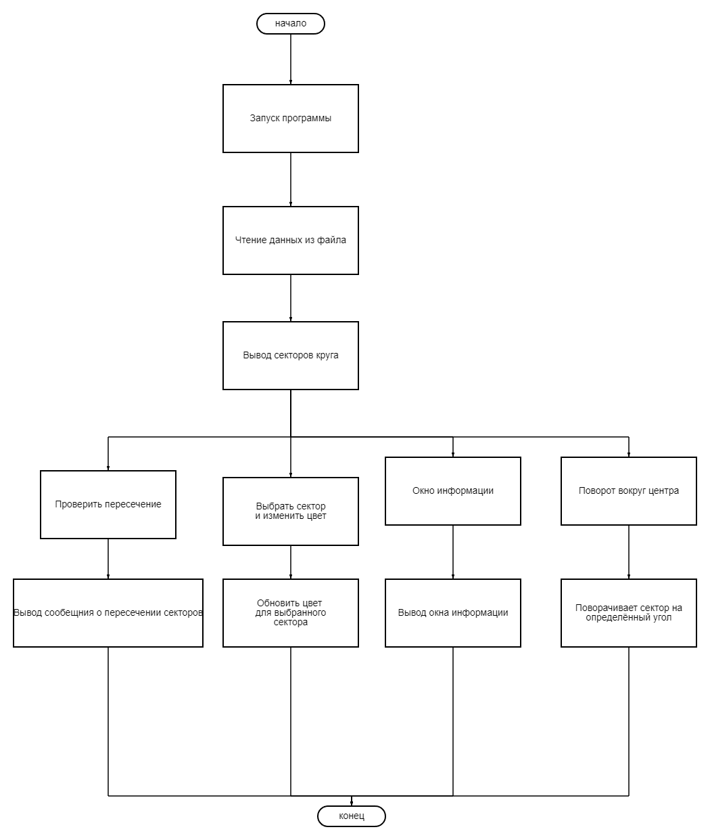
    - Описание отчета о тестировании
Отчет о тестировании предназначен для документирования всех тестовых сценариев и их результатов, а также для выявления проблем и уязвимостей в приложении.
    - Цель тестирования
Проверить работу всех функций приложения, включая загрузку файлов, добавление сегментов и визуализацию данных.
    - Методика тестирования
Методы тестирования включают ручное тестирование интерфейса, автоматизированное тестирование обновлений и стресс-тестирование для проверки устойчивости к нагрузкам.

    - Проведенные тесты
Тестовый случай | Описание | Ожидаемый результат | Фактический результат | Статус
TC1 | Тестирование загрузки файлов | Данные загружены и отображены в таблице. При выборе некорректного файла программа отобразит сообщение об ошибке. | Данные успешно загружены и отображены в таблице. При выборе некорректного файла программа отображает сообщение об ошибке. | Пройден
ТС2 | Тестирование добавления сегментов | Сегмент добавлен в таблицу. | Сегмент и данные о нём успешно занесены в таблицу. | Пройден
ТС3 | Тестирование смена цвета | Выбрав определённый сектор круга, а также нужный цвет. Сектор меняет свой цвет на новый. | Сектор успешно меняет свой цвет. | Пройден
ТС4 | Тестирование сохранения данных | Данные сохраняются корректно и в правильном формате. | Файл успешно сохранён, данные сохранены корректно и в правильном формате. | Пройден

    - Выводы
Все тестовые случаи были успешно пройдены, что подтверждает корректность работы приложения.
Программа демонстрирует стабильную работу и устойчивость к ошибкам.
Пользовательский интерфейс удобен и интуитивно понятен.
- Источники, использованные при разработке
https://metanit.com/python/tkinter/ Руководство по Tkinter

